FF-1
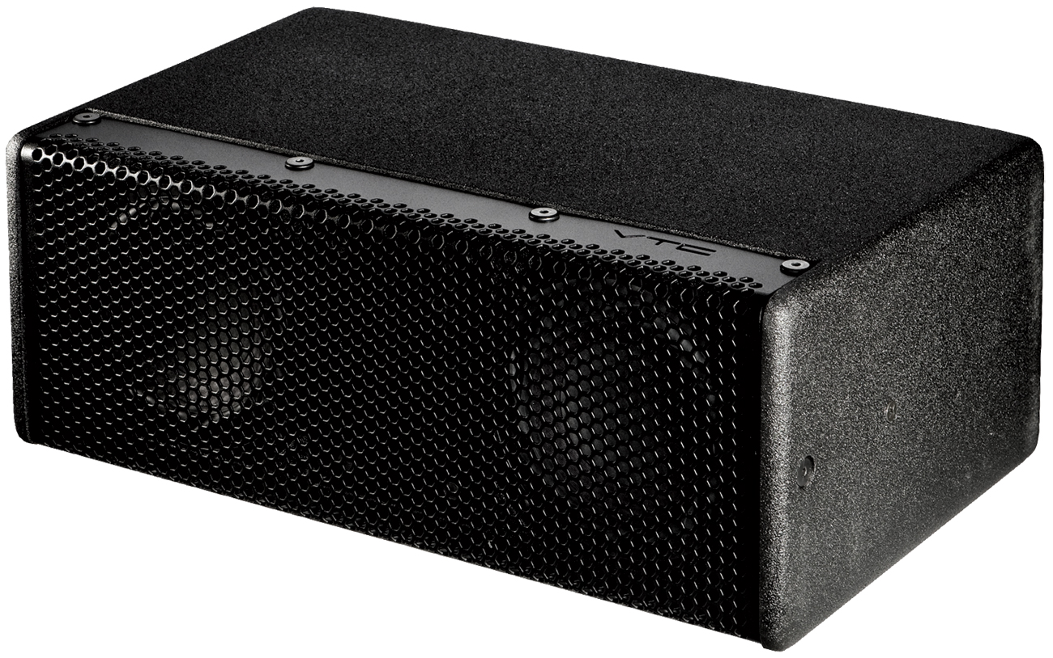
应用
• 流动扩声
• 现场剧院
• 音乐厅
• 礼拜场所
• 小型到中型项目
• 前区补声和台前补声
特性:
• 适用于前区补声或台口安装应用
• 双6英寸长冲程驱动器，低侧面的MTM结构
• 500W节目功率, 标称8欧姆
• 灵敏度95db (@1 W / 1m)
• 90H x 30V高频覆盖角度
• 只有内置分频(没有双功放驱动)
• 坚固的夹板箱体
• 全金属的透明网罩
• 可选的U形安装架
VTC FF1音箱是最理想的低侧面台前补声音箱，它可用于任何体积的音乐厅、剧院和流动扩声系统。它是补声、音乐重放、剧院楼座固定安装的最佳选择。
FF1采用非常低剖面的箱体并采用2只长冲程的6英寸低频驱动器和1只 AMT 的(空气流动转换器)高频驱动器，低音与高音采用MTM结构（中音-高音-中音）的排列方式。 内部分频器允许其直接连接到任何功率放大器工作需双功放驱动操作，可用于快速装配或固定安装。
坚固的桦木箱体结构确保在任何使用场合都能长期可靠使用。全金属的穿孔网罩用于保护高质量的扬声器单元。

